KINO SLOVENSKA BISTRICA
SPORED KINOPREDSTAV ZA MESEC FEBRUAR 2016
Petek, 5.2., ob 17.00 | ALVIN IN VEVERIČKI: VELIKA AVANTURA  animirana komična pustolovščina (ZDA) | 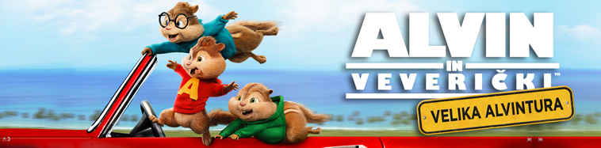
ob 19.00 | PETDESET ODTENKOV ČRNE  komedija (ZDA)  I: Jane Seymour, Marlon Wayans, Kali Hawk | 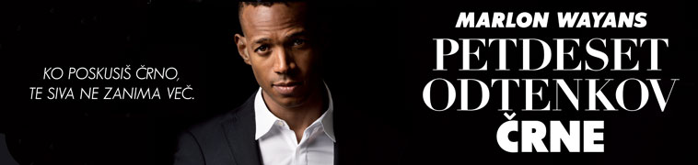
Sobota, 6.2., ob 17.00 | ALVIN IN VEVERIČKI: VELIKA AVANTURA
ob 19.00 | ZAPRISEŽENA DEVICA  drama (Albanija, Italija)  I: Alba Rohrwacher, Flonja Kodheli, Lars Eidinger | 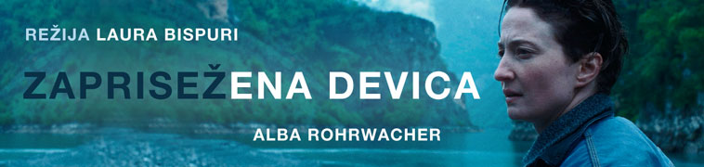
Petek, 12.2., ob 17.00 | ALADINOVE NOVE AVANTURE  pustolovska komedija (Francija)  I: Kev Adams, Jean-Paul Rouve, Vanessa Guide
ob 19.00 | GOVEJA POSTRV  drama (Slovenija)  I: Andrej Nahtigal, Polde Bibič, Andraž Polič
Sobota, 13.2., ob 17.00 | ALADINOVE NOVE AVANTURE
ob 19.00 | PETDESET ODTENKOV ČRNE
Petek, 19.2., ob 17.00 | ROBINSON CRUSOE  animirana komična pustolovščina (Belgija, Francija)  G: Aleksander Golja, Tina Ogrin, Jaka Vižintin
ob 19.00 | ZOOLANDER 2  komedija (ZDA)  I: Ben Stiller, Penelope Cruz, Will Ferrell
Sobota, 20.2., ob 17.00 | ROBINSON CRUSOE
ob 19.00 | NEMIRNA OBALA  Kriminalka, Drama, Misterij (Francija, Italija)  I: Dakota Johnson, Matthias Schoenaerts, Ralph Fiennes | 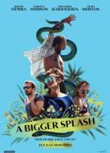
Petek, 26.2., ob 17.00 | ROCKY GRE V RING
ob 19.00 | UTELEŠENO ZLO  grozljivka (ZDA)  I: Lauren Cohan, Rupert Evans, James Russell | 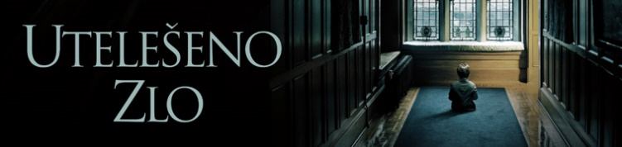
Sobota, 27.2., ob 17.00 | ROCKY GRE V RING
ob 19.00 | BOGOVI EGIPTA  pustolovska fantazija (ZDA)  I: Gerard Butler, Brenton Thwaites, Nikolaj Coster-Waldau

